Etterbeek : Quartier CHASSE - Bon appart de 2 ch.

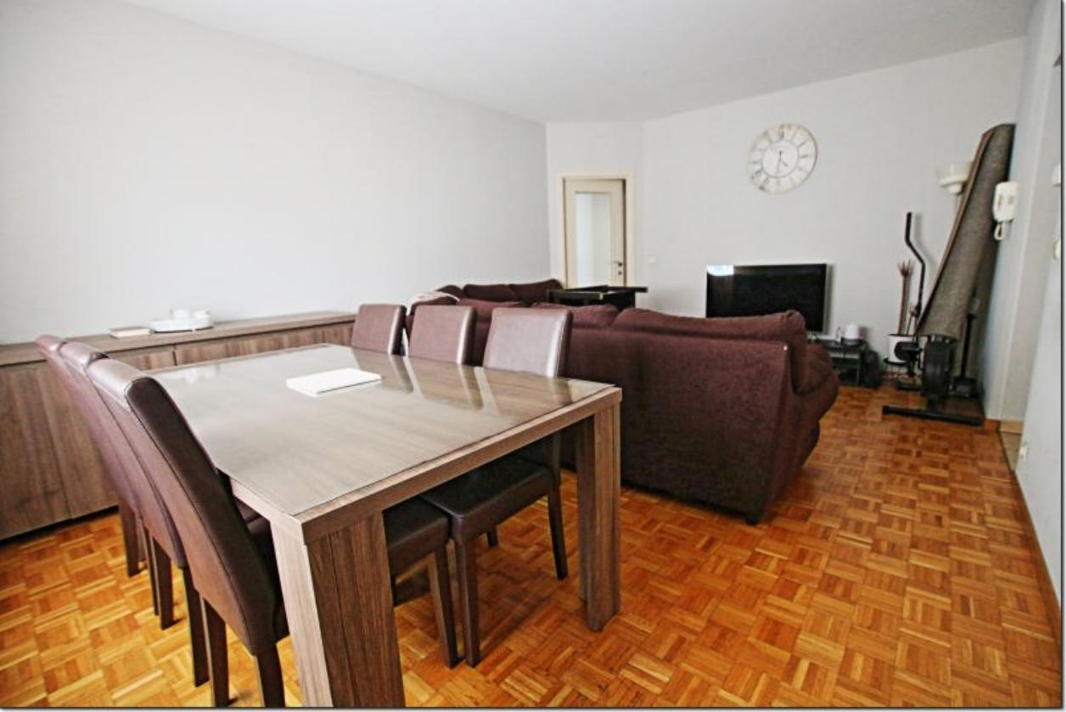

Etterbeek (réf 2476 B): A LOUER : Dans une construction de 1998, superbe appartement au 3ème étage sur 6 avec ascenseur en TRES BON ETAT de 2 chambres en parquet massif comprenant: hall d'entrée avec vestiaire & porte blindée, salle de bain avec baignoire, wc séparé, beau salon & salle à manger en parquet massif, cuisine équipée (MEUBLE - LAVE-VAISSELLE - cuisinière VITRO - FOUR - HOTTE - EVIER + raccord pour machine à laver & séchoir). Proximité des commerces (La Chasse) & des transports en commun (bus & tram). Charges mensuelles de 95€/mois pour l'eau et les communs). LIBRE septembre 2023. PEB= E+. Infos & visites Century 21 Boondael 02/660.21.21 OU www.century21boondael.be

Infos & Visites Century 21 Boondael 02/660.21.21
OU www.century21boondael.be

Loyer : 930 € + 95 € de charges (eau froide et commun)

Avenue de la Chasse, 88 à 1040 Etterbeek

Informations générales :

- Nombre de chambre : 2
- Nombre de salle de bains : 1
- Garage / Parking : /
- Terrasse : non
- Exposition : Est
- Type de cuisine : Semi équipée
- Type de chauffage : Electricité
- Année de construction : 1999

Surfaces :

- Surface habitable : 90 m²

Détails :

3ème étage:
- Chambre 1 de 14,31m² et chambre 2 de 15,78m² en parquet
- Cuisine semi-équipée
- Hall avec placard encastré en parquet
- Salle de bains avec bain et lavabo
- Salon de 21m² en parquet
Pièces diverses:
- WC séparé avec lave-main
Equipements de Cuisine:
- Cuisinière vitrocéramique
Equipements de Cuisine (suite):
- Four
- Hotte aspirante
- Lave linge
- Lave vaisselle
- Meubles de cuisine et évier
Equipements Electrique:
- Videophone et parlophone
Certifications:
- Emissions CO2 34 Kg Co2m²an
- Numéro de certificat PEB 20130325-0000155000-01-1
- Prestation énergétique 213 Kwh
- Total énergie primaire 17 450 kwh/an

Photos :
